Dipartimento di Prevenzione
Servizio di Igiene degli Alimenti e della Nutrizione

Evento formativo obbligatorio in materia di celiachia e alimentazione senza glutine per alimentaristi.
(DGR n. 2272 del 13.11.2012 e DGR n. 1214 del 23.6.2014)
Data: 06/05/2024 dalle ore 15.30 alle ore 19.30
Sede del corso: Park Hotel Villa Americana
Via Carmine grossi,23
Rodi Garganico
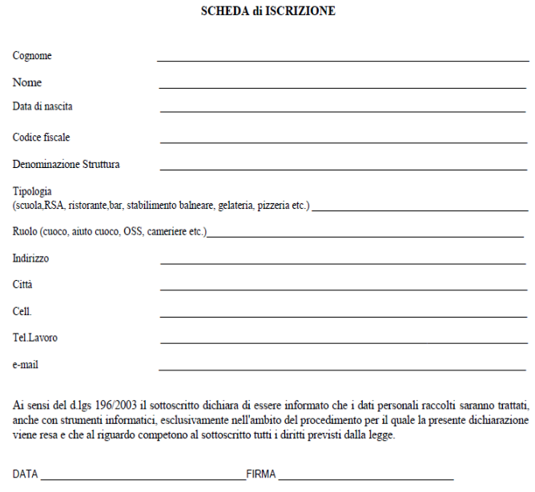
Per partecipare
Compilare la scheda di iscrizione ed inviare a: Segreteria Organizzativa SIAN NORD
mail: annalisa.tardio@aslfg.it

Per qualsiasi informazione contattare la segreteria organizzativa:
Cell.348/0132166
Ufficio 0882/200646

